Отчёт
Калининской библиотеки
о проведенном мероприятии по профилактике асоциальных явлений и пропаганде здорового образа жизни
за июль 2019 года.

Дата  проведения | Место проведения | Ответственный фамилия, должность | Количество присутствующих | Возрастные группы | Краткое содержание  (название, цель, тема)
20.07. 2019г.  14.00 час. | Калининская поселенческая библиотека п. Октябрьский, ул. Советская,10 | Чернуха И.Н.  Зав. филиалом | 19 человек | Дети | «Приключен6ия шахматки и шахматика»  Шахматный турнир.  Цель: Пропаганда ЗОЖ. Приобщение юных читателей библиотеки к здоровому образу жизни и воспитанию чувства ответственности за своё физическое и нравственное здоровье.  Содержание мероприятия:  Библиотекарь Чернуха И.Н. рассказала ребятам о истории возникновения шахматной и шашечной игры, о том, что шахматы это и спорт, и искусство и наука. После беседы ребята просмотрели презентацию «Удивительный мир шахмат» и провели шахматно-шашечный турнир  После мероприятия прошел просмотр и обсуждение кинофильма – «Зебра». 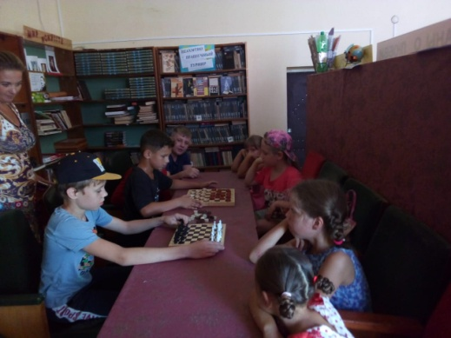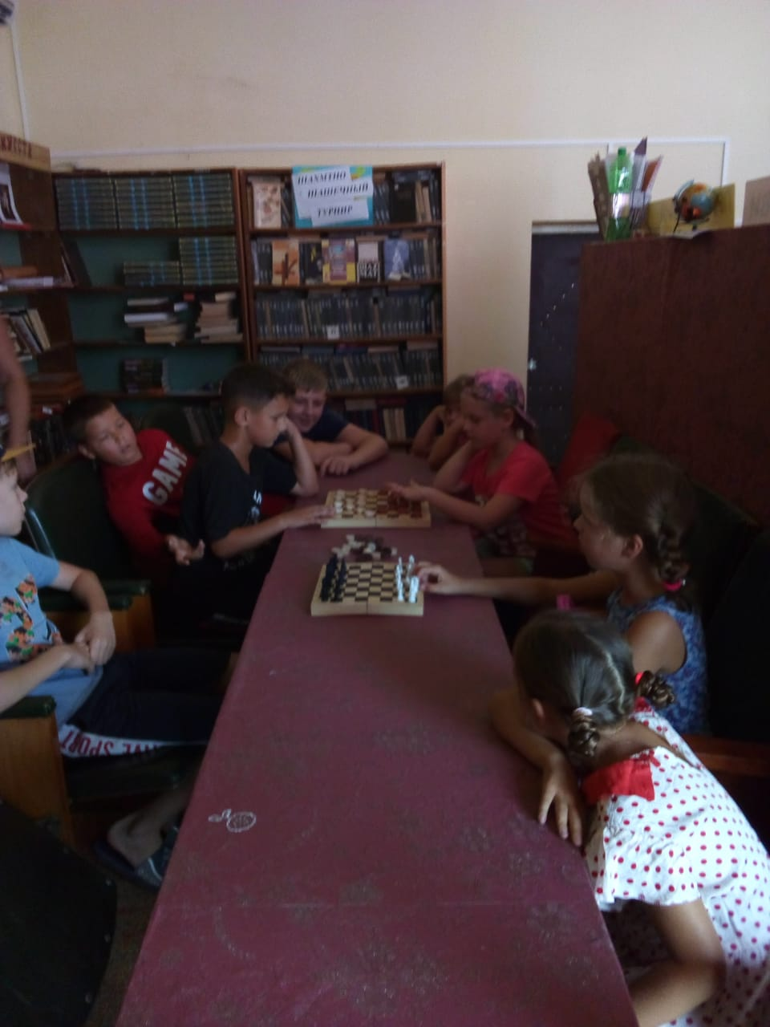
Зав. филиалом Калининской И.Н. Чернуха
поселенческой библиотеки

